**EJERCICIO PRÁCTICO**

**Nombre: JUAN CAMILO MARTINEZ TORRES**

**Fecha:**

***Tiempo: 5 Días***

**CASO DE NEGOCIO**:

Choucair Testing es una empresa de ingeniería de software apasionada por el éxito de nuestros clientes siendo a su vez útiles para la sociedad y el planeta, fundada por Maria Clara Choucair y tiene como objetivo aumentar la posibilidad de éxito de los modelos digitales para cumplir con la estrategia de sus clientes y los sueños de sus usuarios finales, a través del BCT. Cuenta con una plataforma llamada “CHOUCAIR ACADEMY”, en donde sus colaboradores pueden acceder a cualquier variedad de cursos para fortalecer sus conocimientos.

**Choucair Testing S.A.S**, requiere de nuestros servicios como analistas de pruebas Generales y básicas no funcionales, para revisar que los cambios realizados recientemente en la plataforma WEB, no hayan afectado en las funcionalidades de consulta, matrículas y realización de cursos. Las modificaciones realizadas no deberían de afectar su funcionalidad ya que fueron netamente de usabilidad y experiencia de usuario, el cliente quiere que se validen los siguientes flujos con mayor prioridad de acuerda al impacto que tienen:

1. Consultar cursos existentes
2. Matricularse en nuevo curso
3. Realizar el curso

**Información final:**

* La fecha de salida a producción está dada por la necesidad actual del cliente, deberá contar 15 días hábiles a partir de la entrega de este documento.
* Se cuenta con 3 analistas de prueba para el proyecto.
* Considerar que estas definiciones corresponden a la etapa de construcción del proceso de desarrollo del cliente.

Con el caso anterior, teniendo en cuenta los conceptos vistos y utilizando el material entregado, realice lo siguiente:

* Realizar las consultas que considere pertinentes al cliente, que le permitan acotar correctamente el alcance.

¿Qué módulos adicionales se desean analizar aparte de los propuestos?

R// ningún modulo adicional, solo el de la universidad choucair con las funcionalidades de matricular, consultar y realizar los cursos.

¿Dentro de los módulos se harán pruebas de seguridad?

R// No se requieren pruebas de seguridad puesto que para ingresar ahí ya pasaron nuestros filtros de seguridad.

¿Se realizarán pruebas GUI?

R// No se realizarán pruebas de interfaz gráfica para los usuarios, simplemente las funcionalidades expuestas.

¿La página tendrá manejo de múltiples usuarios?

R// La página tendrá múltiples usuarios al tiempo, puesto que es una compañía de 700 personas.

¿Qué navegadores soporta la página web?

R// maneja los navegadores Chrome v50 y Firefox v50 y superior.

¿Se probará la carga del sistema con la concurrencia de los módulos?

R// No, este tipo de pruebas ya fueron realizados.

¿Se requiere pruebas en sistemas móviles?

R//No, simplemente de escritorio.

**En el alcance de la prueba**

Pruebas verificando la funcionalidad de los módulos:

Módulo de matrícula de cursos en choucair academy.

**Fuera del alcance**

No se realizarán pruebas de carga, seguridad y estrés del sistema.

No se verificará el funcionamiento en navegadores de dispositivos móviles.

* Crear una Historia de Usuario de acuerdo a la funcionalidad entregada con mínimo 5 criterios de aceptación (Escoge una funcionalidad).

**Nombre de la historia:** Matricula para usuarios colaboradores.

**Como:** Usuario colaborador activo.

**Quiero:** Matricula de los cursos de choucair academy.

**Para:** Enriquecer o fortalecer los conocimientos sobre el testing de software.

**Criterios de aceptación**

1. El usuario debe pertener a Choucair Academy.

2. Todos los cursos deben estar habilitados.

3. El usuario podrá consultar, matricularse y realizar el curso con interés.

4. Debe existir un mensaje de aceptación de matrícula al curso.

5. Debe existir un correo de matrícula exitosa.

**Nombre de la historia:** Consulta de los cursos existes por los usuarios

**Como:** Usuario colaborador activo.

**Quiero:** Consultar los cursos existentes.

**Para:** Tener claridad de la existencia del área de estudio a practicar o perfeccionar.

**Criterios de aceptación**

1. El usuario debe pertenecer a Choucair Academy.

2. Todos los cursos deben estar habilitados.

3. El usuario podrá consultar el curso con interés.

**Nombre de la historia:** Correcto funcionamiento de los cursos

**Como:** Usuario colaborador activo.

**Quiero:** Realizar cursos de la plataforma choucair academy.

**Para:** Ampliar conocimiento o requerimientos exigidos por choucair testing.

**Criterios de aceptación**

1. El usuario debe pertenecer a Choucair Academy.

2. Todo el contenido del curso debe esatr habilitado.

3. El usuario realizar el curso con interés.

* Defina el proceso de pruebas correspondiente para esta solicitud de acuerdo a la metodología Choucair. **Nota**: Incluir las actividades de cada rol en cada etapa del proceso de pruebas.

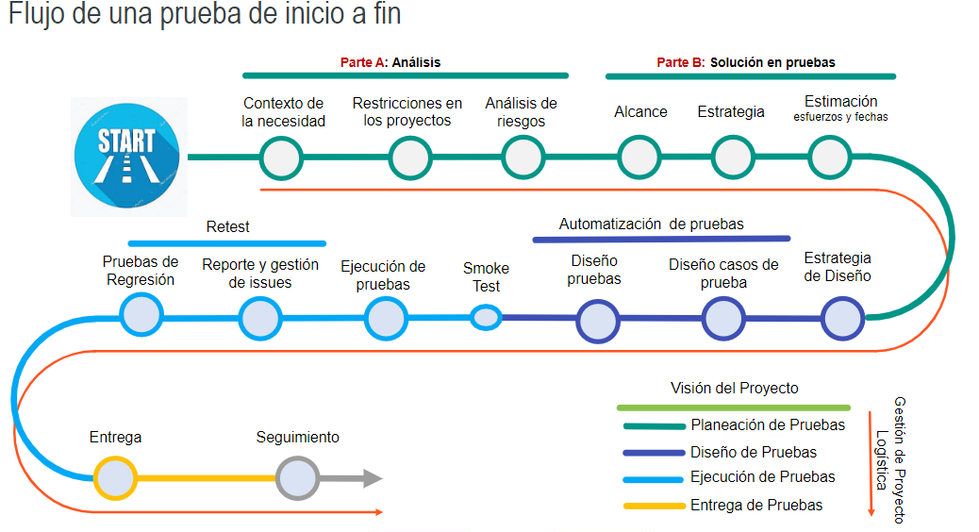

1. Planeación de pruebas.
   1. Análisis.
      1. Analistas: Analisis del contexto del negocio del cliente, comprendimiento de los requerimientos para poder estimar un alcance de las pruebas.
      2. Lider: Coordinar las preguntas de los analistas con el PO
      3. PO: Reesponder preguntas orientadoras a mejorar el contexto para los analistas de pruebas.
   2. Solución de pruebas.
      1. Analistas: Estimar los tiempos de ejecución de las pruebas, tener claro los alcances y que no se hará de la información de la etapa anterior, y definir la estrategia que se tomará.
      2. Lider: Coordinar los Dailys de los analistas en esta etapa que es de gran importancia, porque a partir de esta etapa se dará todo el tiempo requerido y demás necesidades para el cliente.
      3. PO: Leer los informes de estrategias de pruebas para coordinar con el equipo desarrollador y tener un mejor cronograma.
2. Diseño de pruebas.
   * 1. Analistas: Ponen en la mesa las mejores pruebas a consideración por técnica y experiencia para poner a prueba las funcionalidades por observación mediante la estrategia previamente estructurada.
     2. Lider: Seguimiento del cronograma y plan de ejecución, para llevar a cabo los reportes necesarios y estar en constante comunicación con el equipo analista por si hay un requerimiento de analista especialista.
     3. PO: Comunicar los procedimientos que se harán al equipo desarrollador.
3. Ejecución de pruebas.
   * 1. Analistas: Poner en práctica todas las pruebas en las funcionalidades, haciendo reportes de los hallazgos para el líder.
     2. Líder: supervision de los analistas en la ejecución de prueba.
     3. PO: Comunicación directa con el líder sobre posibles cambios.
4. Entrega de pruebas.
   * 1. Analistas: Entrega de reporte de sobre hallazgos al líder.
     2. Líder: Programa reunión con el PO para mostrar entrega de resultados de pruebas realizadas a la página.
     3. PO: Comunicación inmediata con el equipo desarrollador para solucionar las fallas encontradas funcionales.

* Crear un plan de pruebas y definir la estrategia de pruebas mediante el uso de herramientas visuales e interactivas (no texto). P. EJ: bizagi, miro…etc.

[Untitled, Online Whiteboard for Visual Collaboration (miro.com)](https://miro.com/app/board/uXjVPIeHu8U=/)

[Untitled, Online Whiteboard for Visual Collaboration (miro.com)](https://miro.com/app/board/uXjVPIeHu8U=/)

* De la HU anteriormente creada diseñar 6 casos de prueba donde 3 son de camino feliz y los otros 3 de camino no feliz.

Para diseñar el caso de prueba para la funcionalidad de matricular cursos, se optó por manejar la metodología de particioon por equivalencias clases para diseñar los 6 casos de prueba donde 3 son de camino feliz y los otros 3 de camino no feliz.

|  |  |  |  |  |
| --- | --- | --- | --- | --- |
| Nro | Caso de prueba | Pre-condicion | Resultado | Representante |
| 1 | Matricula de curso [Examen JAVA - Cursos y Certificaciones](https://operacion.choucairtesting.com/academy/course/view.php?id=1316) | Usuario este registrado y logueado. | No Valido (Usted no se puede inscribir a usted mismo en este curso) | Acción al botón de matricular |
| 2 | Matricula curso por ruta  [ESCUELA TÉCNICA/](https://operacion.choucairtesting.com/academy/course/index.php?categoryid=7)[TESTING/](https://operacion.choucairtesting.com/academy/course/index.php?categoryid=12)[Aprendamos Juntos/](https://operacion.choucairtesting.com/academy/course/index.php?categoryid=22)[Cuarta Revolución y digitalización/](https://operacion.choucairtesting.com/academy/course/view.php?id=1257)Opciones de inscripción | Usuario este registrado y logueado. | No Valido (Usted no se puede inscribir a usted mismo en este curso) | Acción al botón de matricular |
| 3 | Matricual en la ruta [Tablero](https://operacion.choucairtesting.com/academy/my/)  [Cursos](https://operacion.choucairtesting.com/academy/course/index.php) [UNIVERSIDAD CHOUCAIR](https://operacion.choucairtesting.com/academy/course/index.php?categoryid=2) [ESCUELA TÉCNICA](https://operacion.choucairtesting.com/academy/course/index.php?categoryid=7) [TESTING](https://operacion.choucairtesting.com/academy/course/index.php?categoryid=12) [Aplicativos](https://operacion.choucairtesting.com/academy/course/index.php?categoryid=14) | Usuario este registrado y logueado. | No valido (No aparece ningún curso) | Acción al botón de matricular |
| 4 | Matricula en la ruta Tablero/Cursos  UNIVERSIDAD CHOUCAIR/ESCUELA CORPORATIVA/SAGRILAFT | Usuario este registrado y logueado. | Valido (Se logra acceder al curso) | Acción al botón de matricular |
| 5 | Matricula en la ruta Tablero/Cursos UNIVERSIDAD CHOUCAIR/ESCUELA ADMINISTRATIVA/Maxtime | Usuario este registrado y logueado. | Valido (Se logra acceder al curso) | Acción al botón de matricular |
| 6 | Matricula en la ruta Tablero/Cursos  UNIVERSIDAD CHOUCAIR/ESCUELA DE CRECIMIENTO Y DESARROLLO /Potencializa tu ser y tus competencias corporativas | Usuario este registrado y logueado. | Valido (Se logra acceder al curso) | Acción al botón de matricular |

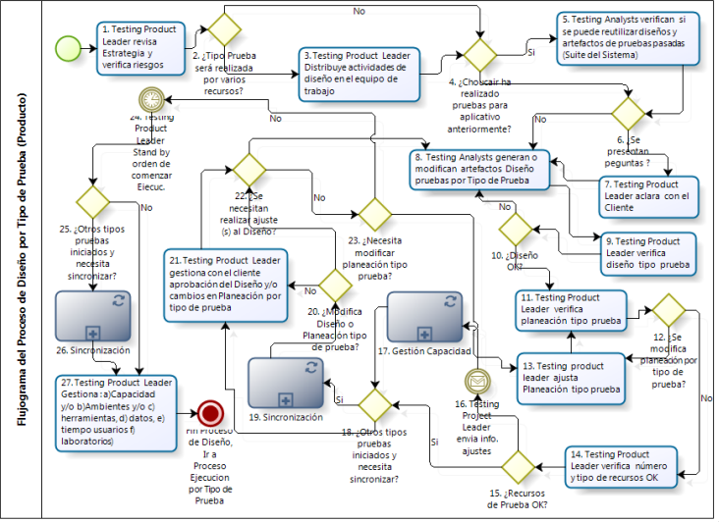

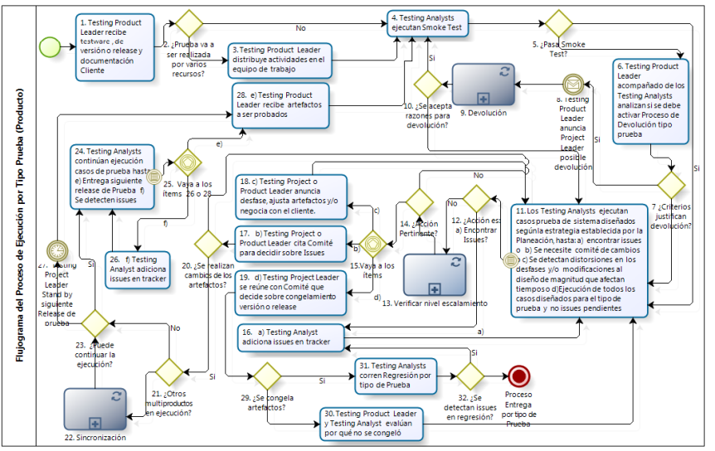

* Simulando la ejecución de los casos de prueba, explique y de un ejemplo de cómo realizaría el reporte de los ISSUES y su respectiva gestión.

Para el reporte de issues, son todas las novedades que se encuentra en las funcionalidades que se estén analizando en el proyecto, es importante reportar todas, y darles solución en lo posible, sin que esto afecte el costo/beneficio, esta es la metodología Choucair, dentro de los hallazgos, se debe considerar si se solucionara o se dejara para una mejora continua, estas decisiones se tomaran en el comité de cambios, este comité es una metodología de chocuair, en la que el cliente puede cambiarla, pero sin perder el enfoque de este. Al momento de decidir que issues se van a corregir, es muy importante el criterio del analista de pruebas ya que este determinara el tiempo necesario para cumplir con el time to market. Al momento de entregar el proyecto, se hará una prueba de regresión con el fin de que todos los issues detectados a tiempo hayan sido corregidos, si hay alguno que no fue detectado con tiempo, y este no tiene una alta importancia se omitirá en ese proyecto para no sobre pasar la relación costos/ beneficios.

**Información adicional:**

* Suponga que fueron entregadas las especificaciones de negocio y requisitos del sistema, diseñe la HU de acuerdo a cómo cree que debería funcionar el módulo.
* Tiene libre acceso a la página de “CHOUCAIR ACADEMY” para el desarrollo de la actividad <https://operacion.choucairtesting.com/academy/my/> se hará sobre la página real de “CHOUCAIR ACADEMY”.
* La forma de entregar los puntos que se piden en la actividad es en Git. La URL, debe ser compartido en el chat de Teams.

**Criterios finales**

Por favor responda a las siguientes preguntas abiertas:

1. ¿Cree usted que puede diseñar casos de prueba sin tener la aplicación? ¿por qué?

R// los casos de pruebas estáticos se pueden hacer sin tener la aplicación en la nube, con los requerimientos se pueden llegar a realizar casos de pruebas para ver la viabilidad de estos para una implementación con un equipo desarrollador.

1. ¿Qué información o documentación considera importante para el inicio de las pruebas?
   * 1. Contexto del negocio del cliente
     2. Historias de usuarios
     3. Requerimientos del cliente especificando las necesidades de cobertura y funcionalidad
     4. -historial de pruebas realizadas anteriormente
     5. Versiones de control de la página web
     6. Manual de usuario para la plataforma
2. ¿si la documentación no es clara usted que haría?

R// Pediría a mi líder que se realice una reunión con el PO para aclarar las dudas existentes y entablar una conversación más profunda de los requerimientos.

1. ¿Quién cree que es el responsable de que usted conozca el contexto de negocio y la aplicación a probar?

R// Del GS y el PO

1. ¿si entregara un informe de avance de sus pruebas que información relacionaría?

R// Entregaría los hallazgos sobre los requerimientos, el versiona miento del código, etapa del cronograma

1. ¿si tuviera que entregar indicadores del proceso de pruebas que incluiría?

* *Burndown chart*

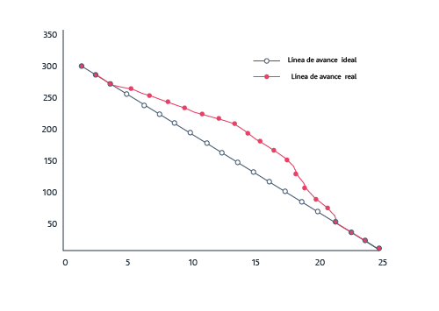

* ***Team Velocity***

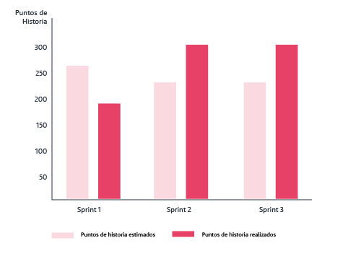

* *Throughput*

